Министерство цифрового развития, связи и массовых коммуникаций РФ

Федеральное государственное бюджетное общеобразовательное учреждение

высшего образования

“Сибирский Государственный Университет Телекоммуникаций и Информатики”

(СибГУТИ)

Отчет по лабораторной работе на тему: Исследование линейного однофазного трансформатора

Бригада №2

Выполнил: студенты 2 курса группы ИП-216,

Андрущенко Филипп

Бекбауов Михаил

Русецкий Артём

Преподаватель: Сажнев Александр Михайлович

Новосибирск, 2023

**Цель работы**

Экспериментальная проверка справедливости основных соотношений в электрических цепях однофазного переменного тока.

Схема линейного однофазного трансформатора

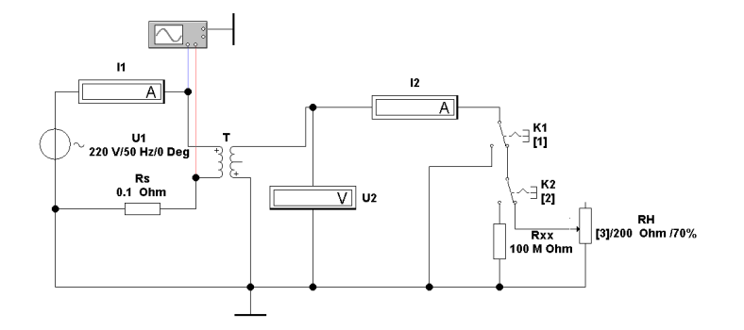

**Результаты измерений и расчетов по опытам ХХ и КЗ**:

Опыт ХХ:

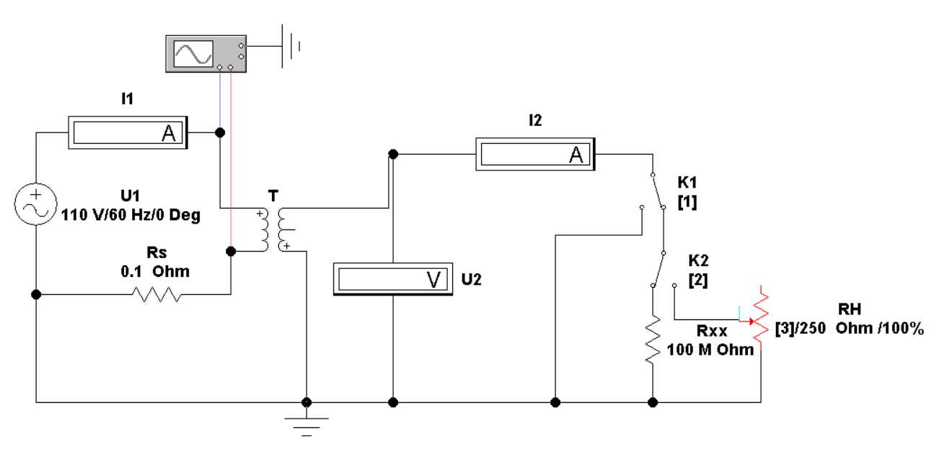

**Коэффициент трансформации:**

$$N=\frac{U_{1}}{U_{2}}=\frac{110}{55.15}=1,99$$

**Потери в магнитопроводе согласно выражению:**

$P_{маг}=U_{1}*I_{1}*\cos\left(φ_{1}\right)=110*57.63*{10}^{-3}*\cos\left({90.27691}^{∘}\right)=0,0306377$ Вт

**Расчёт параметров схемы замещения поперечного плеча по соотношениям:**

$$φ_{1}=\frac{360}{T}\left(T_{2}-T_{1}\right)=\frac{360}{17.0635}*\left(4.2790\right)={90.27691}^{°}$$

$Z_{0}=\frac{U_{1}}{I_{1}}=\frac{110}{57.63*{10}^{-3}}=1908,72809$ В/А

$$R_{0}=\frac{P_{01}}{{I_{1}}^{2}}=\frac{0.0306377}{{(57.63*{10}^{-3})}^{2}}=9.33393 Ом$$

$x_{0}=\sqrt{{Z_{0}}^{2}-{R_{0}}^{2}}=Z_{0}*\sin\left(φ_{1}\right)$ = $\sqrt{{\left(1908,72809\right)}^{2}-{\left(9,33393\right)}^{2}}=1908,75091$

Опыт КЗ:

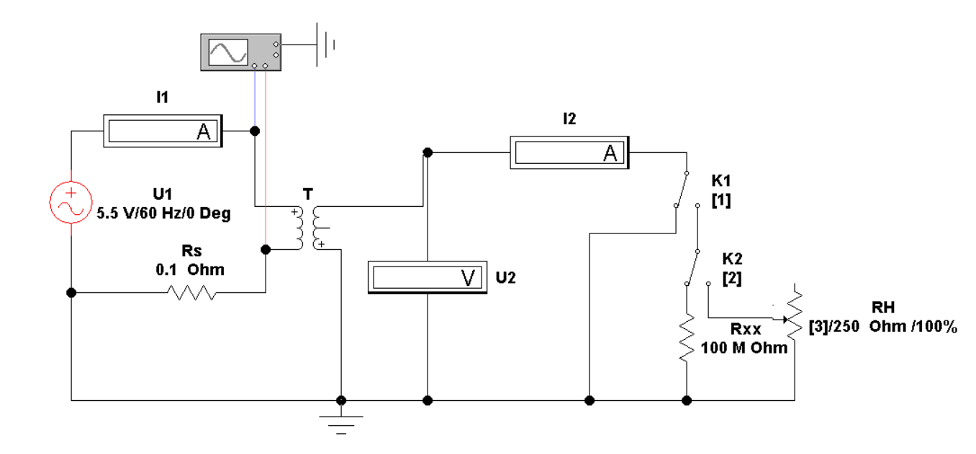

**Потери в обмотках трансформатора:**

$P_{об}=U_{1}*I_{1}*\cos\left(φ_{1}\right)=5.5*303.9*{10}^{-3}*\cos\left({182.37369}^{∘}\right)=1,67002$ Вт

**Расчёт параметров схемы замещения поперечного плеча по соотношениям:**

$$φ_{1}=\frac{360}{T}\left(T_{2}-T_{1}\right)=\frac{360}{16.5085}*\left(8.3631\right)={182.37369}^{°}$$

$Z_{k}=\frac{U_{1}}{I_{1}}=\frac{5.5}{303.9*{10}^{-3}}=18,09806$ В/А

$$R_{k}=\frac{P_{01}}{{I_{1}}^{2}}=\frac{1.67002}{{(303.9*{10}^{-3})}^{2}}=18.08257 Ом$$

$x_{k}=\sqrt{{Z_{0}}^{2}-{R_{0}}^{2}}=Z_{0}*\sin\left(φ_{1}\right)$ = $\sqrt{{\left(18.09806\right)}^{2}-{\left(18.08257\right)}^{2}}=0.748624$

Снятие внешней характеристики однофазного линейного трансформатора

|  |  |  |  |  |  |  |
| --- | --- | --- | --- | --- | --- | --- |
| RH, % | 100 | 80 | 60 | 40 | 20 | 10 |
| $I_{1}$, A | 0.123 | 0.1461 | 0.1869 | 0.2691 | 0.5073 | 0.9327 |
| $I_{2}$, A | 0.218 | 0.2693 | 0.3563 | 0.5266 | 1 | 1.863 |
| $U_{2}$, B | 54.11 | 53.85 | 53.43 | 52.64 | 54.3 | 46.56 |
| $$φ_{1}$$ | 153.78731 | 158.6524 | 160.6799 | 167.64 | 173.92269 | 178.865 |
| cos($φ_{1}$) | 0.897161 | 0.931389 | 0.943685 | 0.976822 | 0.99438 | 0.999804 |
| $$η$$ | 0.9771775 | 0.96883 | 0.966719 | 0,958685 | 0,97 | 0,94 |

